ФЕДЕРАЛЬНОЕ ГОСУДАРСТВЕННОЕ АВТОНОМНОЕ ОБРАЗОВАТЕЛЬНОЕ УЧРЕЖДЕНИЕ ВЫСШЕГО ОБРАЗОВАНИЯ

МОСКОВСКИЙ ПОЛИТЕХНИЧЕСКИЙ УНИВЕРСИТЕТ

Факультет информационных технологий
Кафедра Информатики и информационных технологий

направление подготовки
09.04.02 «Информационные системы и технологии»,

ОБРАЗЕЦ ОТЧЁТА.
НЕ ИСПОЛЬЗОВАТЬ!
ПРАКТИЧЕСКАЯ РАБОТА № 2

Дисциплина: Искусственный интеллект в мобильных системах
Тема: Фреймворк TensorFlow для обнаружения и локализации объектов на основе нейронных сетей
Вариант: 17

Выполнил(а): студент(ка) группы 224-371 Лейн Ф. Е.
(Фамилия И.О.)
Проверил(а): Попов Д.И.
(Фамилия И.О. )
Дата, подпись ________________ ___________
(Дата) (Подпись)

ОГЛАВЛЕНИЕ
ЗАДАНИЕ 3
ИНДИВИДУАЛЬНОЕ ЗАДАНИЕ 3
ХОД РАБОТЫ 4
ВЫВОД 14
Приложение А — исходный код практической работы 15

ЗАДАНИЕ
1. Реализовать программу распознавания и сегментации объектов на изображении (вклад в оценку - 30%).
2. Дообучить нейронную сеть с целью распознавания следующих объектов по вариантам (вклад в оценку — 20%).
3. Реализовать программу распознавания объектов на вебкамере или видеопотоке (вклад в оценку - 30%).
4. Дообучить нейронную сеть для распознавания в видео-потоке объектов согласно варианту в таблице выше (вклад в оценку - 20%).
В отчет включаются коды программ, скриншоты результатов и возможно скринкасты (короткие видео) для подтверждения распознавания объектов на видео.
Обязательными для выполнения (получения зачета за лабораторную работу) являются задания №1 и №3 (max балл 30%+30%=60%). Задания 2,4 – позволяют повысить балл за работу и получить максимум (до 100%).

ИНДИВИДУАЛЬНОЕ ЗАДАНИЕ

Вариант 17. Самолет

ХОД РАБОТЫ

Для выполнения первого задания практической работы, согласно методическим указаниям, была выбрана модель нейронной сети, обученная на датасете COCO (Microsoft Common Objects in Context). А именно, модель YOLO, т.к. она является одной из самых популярных и одно из самых лучших нейронных сетей для обнаружения объектов на датасете COCO среди опубликованных нейронных сетей на данный момент. А также является одной из лучших с точки зрения соотношения скорости к точности. Была выбрана четвёртая версия данной модели. Это обусловлено требованием к распознаванию объектов в видео-потоке, а, следовательно, высокой скорости. На рисунке 1 показан график точности и задержки различных популярных нейросетей. Как можно заметить, YOLOv4 является одной из самых быстрых нейронных сетей.

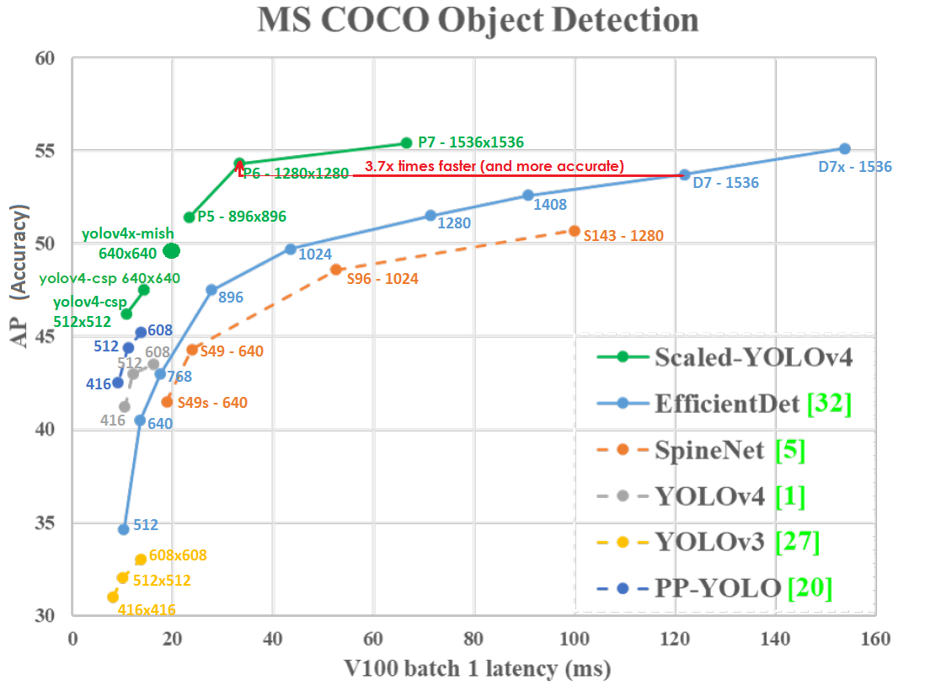
Рисунок 1 — График скорости работы и точности различных нейросетей

Далее, был создан проект Python, скачены и импортированы необходимые пакеты, что показано в листинге 1. За чтение изображений и использование модели нейронной сети отвечает пакет библиотеки технического зрения OpenCV.
Листинг 1 — Импортированные пакеты
import logging
import os
import sys
from typing import List, Tuple

import cv2
import numpy as np

Для загрузки и работы модели нейронной сети, использовались функции пакета OpenCV, такие как cv2.dnn.readNetFromDarknet, cv2.dnn.blobFromImage и cv2.dnn.NMSBoxes.
При помощи функции cv2.imread, было выполнено чтение файла изображение в объект типа numpy.ndarray. После чего, произведено распознавание и локализация объектов на изображении, при помощи, указанных ранее функций. Результат распознавания показан в листинге 2.
Каждый из массивов является потенциальным ответом и содержит массив распознанных объектов. Каждый массив распознанного ответа содержит информацию о координатах центра региона интереса и размере объекта, а также вероятность для каждого класса.
Листинг 2 — Результат распознавания изображения
(array([[0.03905135, 0.03234443, 0.10123105, ..., 0. , 0. ,
0. ],
[0.03753075, 0.02272442, 0.12830332, ..., 0. , 0. ,
0. ],
[0.02843792, 0.0168757 , 0.48755756, ..., 0. , 0. ,
0. ],
...,
[0.95630467, 0.96634495, 0.1202332 , ..., 0. , 0. ,
0. ],
[0.9585859 , 0.9577434 , 0.16167861, ..., 0. , 0. ,
0. ],
[0.97281647, 0.9574664 , 0.39972857, ..., 0. , 0. ,
0. ]], dtype=float32), array([[0.01737243, 0.0126041 , 0.03692515, ..., 0. , 0. ,
0. ],
[0.01807918, 0.02114762, 0.04982678, ..., 0. , 0. ,
0. ],
[0.01248749, 0.01969833, 0.17170915, ..., 0. , 0. ,
0. ],
...,
[0.9832866 , 0.98611087, 0.04014092, ..., 0. , 0. ,
0. ],
[0.9822417 , 0.976998 , 0.05172856, ..., 0. , 0. ,
0. ],
[0.9878047 , 0.9805583 , 0.189448 , ..., 0. , 0. ,
0. ]], dtype=float32))

Далее, результат распознавания парсится и обрабатывается функцией cv2.dnn.NMSBoxes для предотвращения наложенных друг на друга регионов интереса и выявления наиболее подходящих.
При помощи встроенных в OpenCV функций рисования, на изображение накладываются рамки регионов интереса и текст, содержащий название распознанного класса и его вероятность. Цвета для рамок и фона текста генерируются случайными для каждого класса, а цвет текста является инвертированным цветом рамки. Результаты распознавания показаны на рисунках 2, 3 и 4.
Как видно на рисунка 2 и 3, нейронная сеть корректно распознаёт объекты интереса и выдаёт верные координаты зон интереса, как на изображении улицы, так и внутри помещения. Однако, как можно заметить на рисунке 4, нейросеть не способна распознавать изображения самолёта, которые требуются в индивидуальном задании.
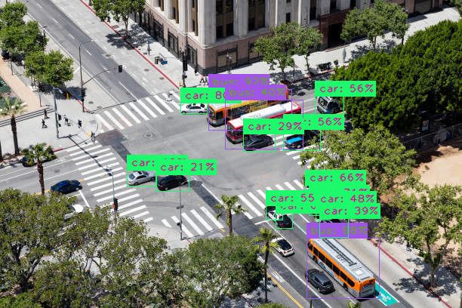
Рисунок 2 — Распознанные объекты на улице

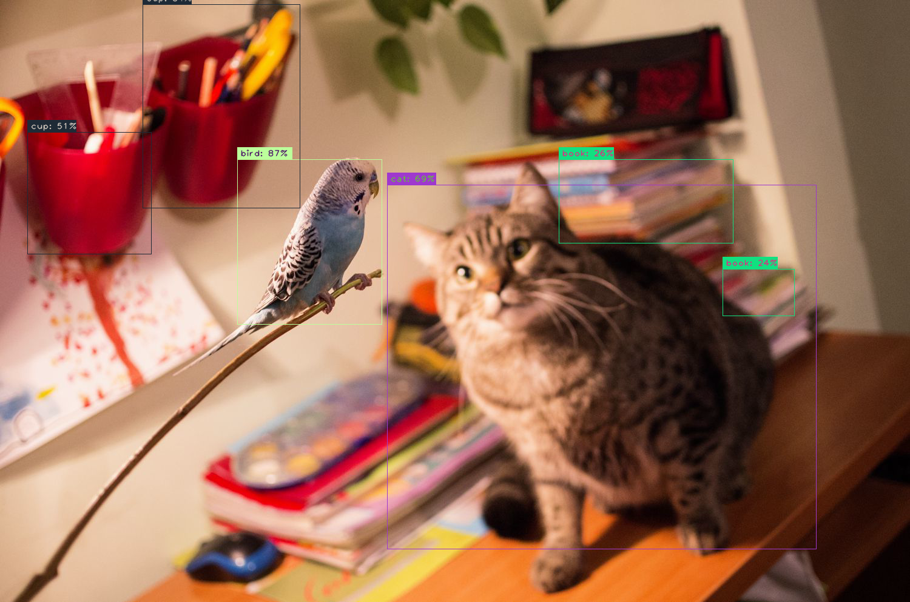
Рисунок 3 — Распознанные объекты в помещении
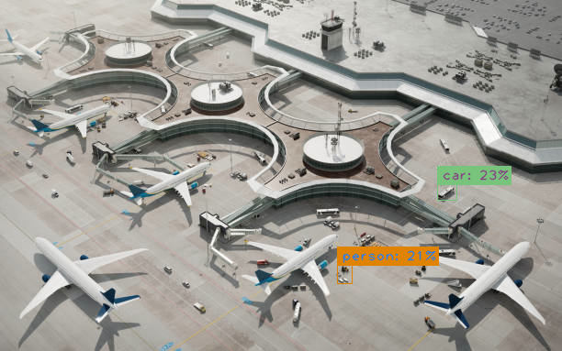
Рисунок 4 — Распознанные объекты на фото аэропорта

Для того, чтобы обучить нейросеть определять объект из индивидуального задания, в начале, были скачены изображения самолётов, находящиеся в свободном доступе, при помощи пакета icrawler. На рисунке 5 показаны превью некоторых скаченных изображений.
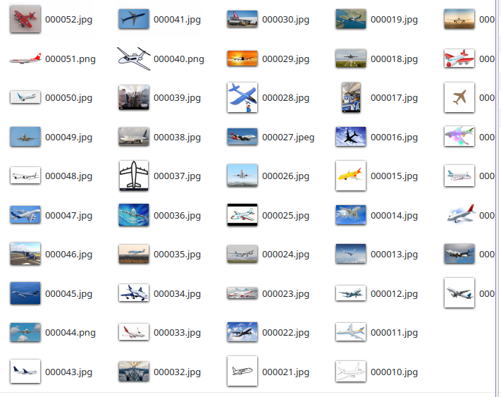
Рисунок 5 — Скаченные изображения для создания датасета
Далее, при помощи label-studio, изображения были вручную размечены. Процесс разметки показан на рисунках 6 и 7.
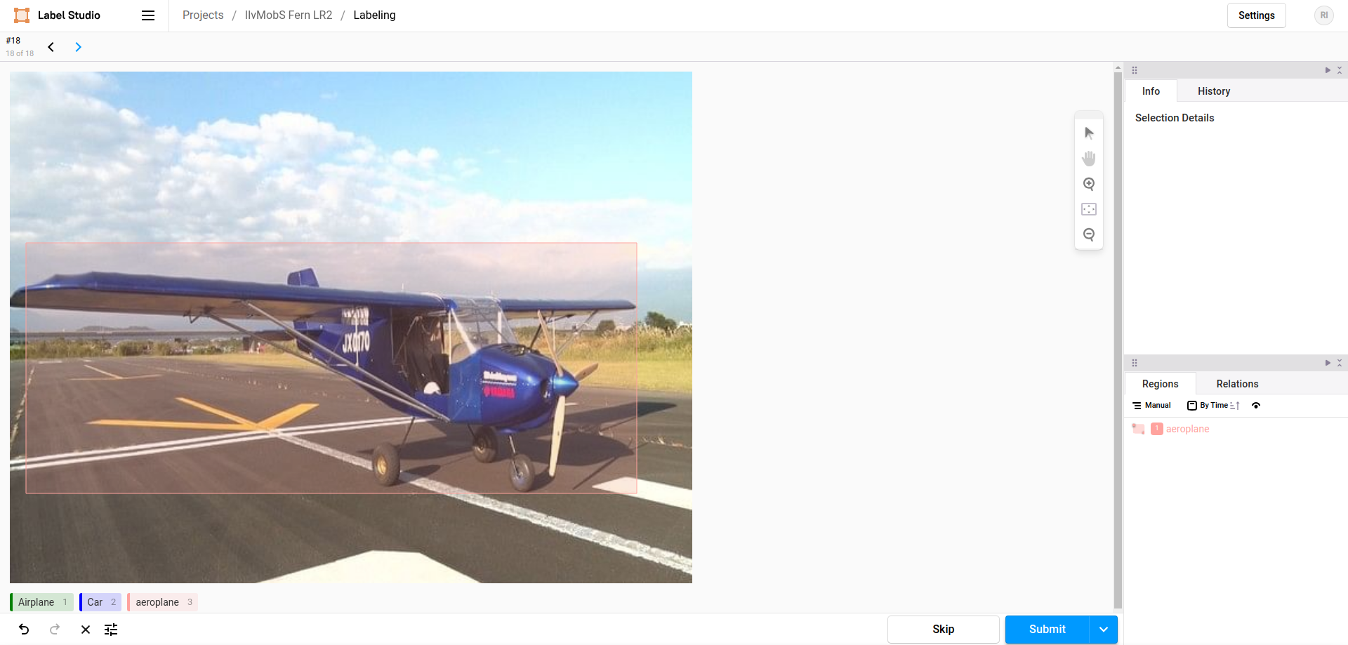
Рисунок 6 — Процесс разметки изображений для датасета

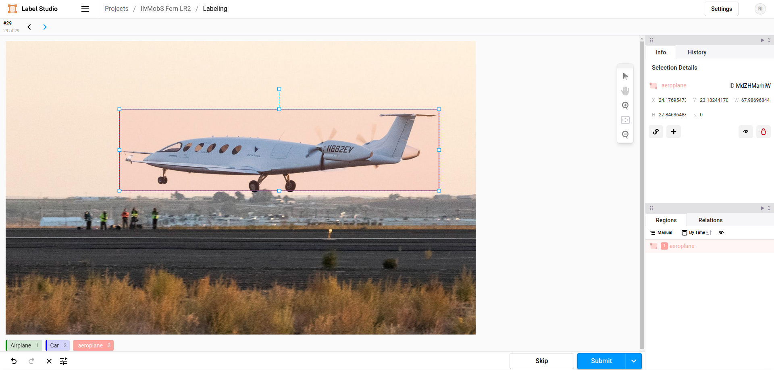
Рисунок 7 — Процесс разметки изображений для датасета

После разметки, созданный датасет был экспортирован в формате YOLO, что показано на рисунке 8.
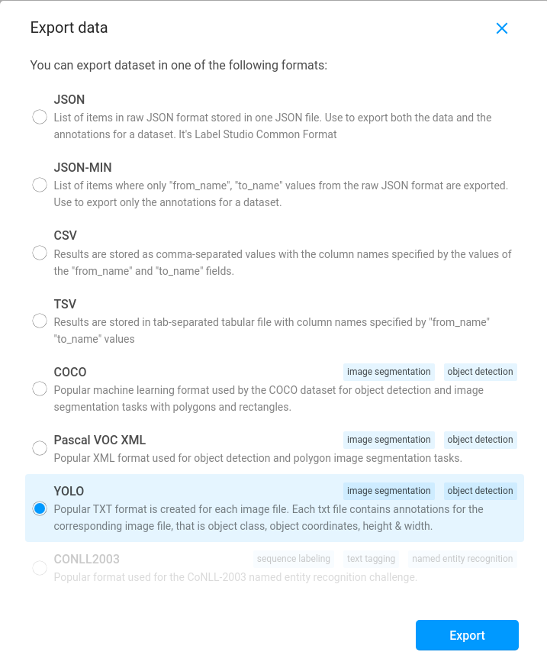
Рисунок 8 — Экспорт датасета

После экспорта, датасет был объединён со скаченным датасетом COCO, скаченным с официального сайта cocodataset.org. После чего, был начат процесс обучения, что показано на рисунке 9.
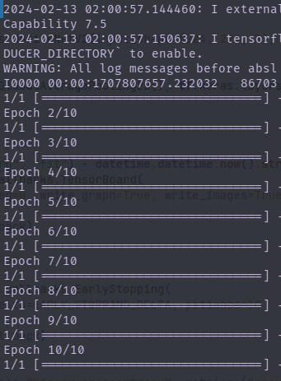
Рисунок 9 — Процесс обучения нейросети
По окончанию обучения, модель была сохранена в формате Darknet. Процесс иницализации модели показан в листинге 3.
Листинг 3 — Инициализация модели из формата Darknet
net = cv2.dnn.readNetFromDarknet(
os.path.join(YOLO_DIR, YOLO_CFG_FILE),
os.path.join(YOLO_DIR, YOLO_WEIGHTS_FILE),
)
layer_names = net.getLayerNames()
out_layers_indexes = net.getUnconnectedOutLayers()
out_layers = [layer_names[index - 1] for index in out_layers_indexes]

Теперь, как видно на рисунках 10 и 11, нейронная сеть корректно распознаёт объект из индивидуального задания.
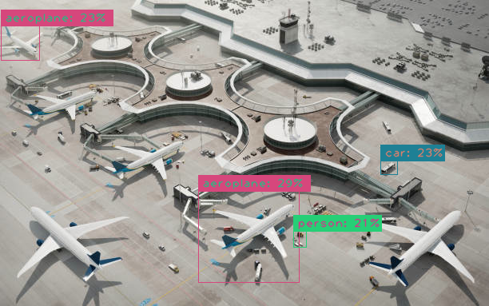
Рисунок 10 — Обнаруженные объекты класса «Самолёт»
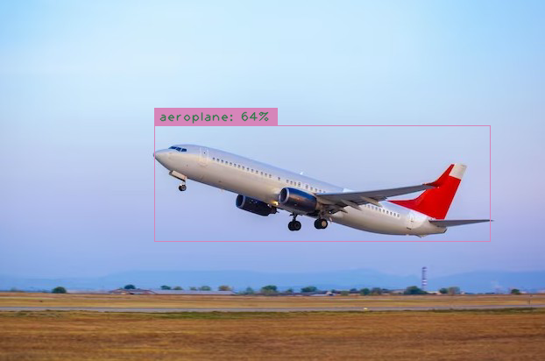
Рисунок 11 — Обнаруженный объект класса «Самолёт»
Следующей частью задания было реализовать распознавание в потоковом видео. Для этого, был использован класс cv2.VideoCapture из библиотеки OpenCV, который позволяет «открыть» стрим веб-камеры / видеофайла / изображения / сетевого стрима.
В листинге 4 показан процесс чтения и обработки кадров в потоке. Функция capture.read() позволяет считывать кадры из потока. Далее, необходимо обеспечить проверку на None (окончание стрима), после чего, каждый кадр можно обрабатывать как отдельное изображение и выводить пользователю при помощи функции cv2.imshow().
Листинг 4 — Процесс обработки кадров, используя библиотеку OpenCV
capture = cv2.VideoCapture(PHOTO_VIDEO_INPUT)

# Main loop
while True:
# Capture the video frame by frame
_, frame = capture.read()

# Exit if no frame
if frame is None:
# Wait for any key and exit
logging.info("Done! Press any key to exit")
cv2.waitKey(0)
break

# Detect, localize and annotate
frame = yolo_detect_and_localize(frame, net, out_layers, classes, colors)

# Display the resulting frame
("frame", frame)

# 30 - 1/30 FPS
# Press q to quit
if cv2.waitKey(30) & 0xFF == ord("q"):
break

# Release the cap object after the loop
if capture is not None:
capture.release()

# Destroy all OpenCV windows
cv2.destroyAllWindows()
Для демонстрации работы распознавания, был скачен видеоролик, на котором записано движение самолётов в зоне аэропорта. Результаты распознавания показаны на рисунках 12 и 13. Как можно заметить, все объекты класса «самолёт» распознаются корректно.
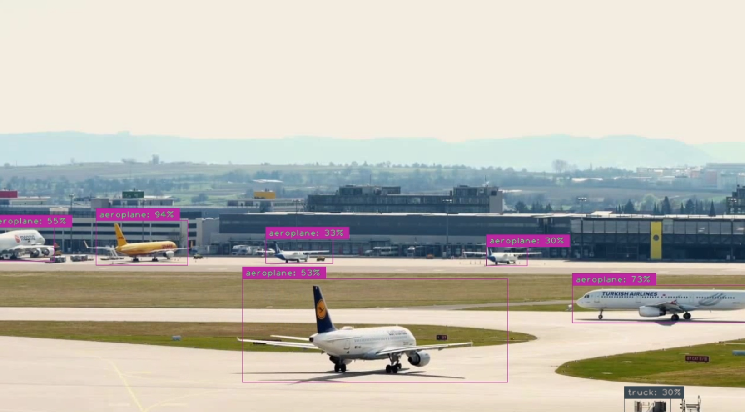
Рисунок 12 — Кадр из видео с распознанными объектами

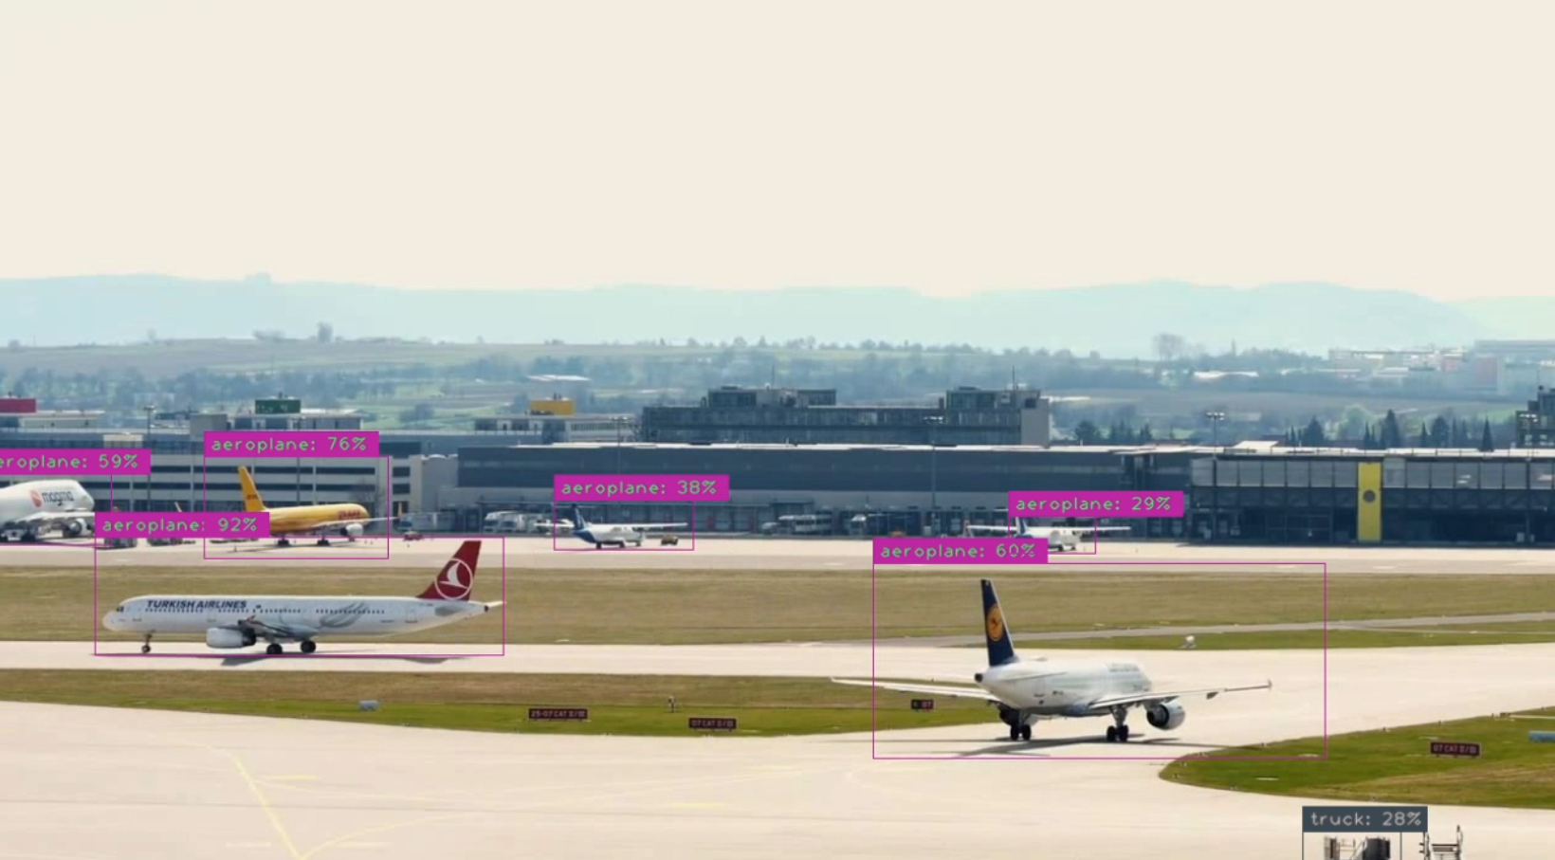
Рисунок 13 — Кадр из видео с распознанными объектами

Помимо видеофайла, на вход можно указать ссылку на веб-стрим (например вебкамеры) или же индекс веб-камеры, подключенной локально. Итоговый код программы приведён в приложении А.

ВЫВОД
В результате выполнения данной практической работы были получены навыки по реализации распознавания и локализации объектов на изображениях и видео-потоке при помощи нейронной сети. Также, при помощи датасета COCO и, размеченного самостоятельно датасета, нейронная сеть была дообучена, с целью распознавания объекта интереса, согласно индивидуальному заданию. Дообученная модель также была протестирована на видеофайле и показала достаточно высокую точность распознавания и локализации объектов.

Приложение А — исходный код практической работы
import logging
import os
import sys
from typing import List, Tuple

import cv2
import numpy as np

# Path to input image, video file or integer (0..) to use webcam instead
PHOTO_VIDEO_INPUT = "videos/planes_stock.mp4"

# Path to yolo directory with yolov4-tiny.cfg and yolov4-tiny.cfg files
YOLO_DIR = "yolov4-tiny"

# Files with YOLO class names inside YOLO_DIR
YOLO_CLASSES_FILE = "coco.names.txt"

# YOLO config file inside YOLO_DIR
YOLO_CFG_FILE = "yolov4-tiny.cfg"

# YOLO model weights file inside YOLO_DIR
YOLO_WEIGHTS_FILE = "yolov4-tiny.weights"

def logging_setup() -> None:
"""Sets up logging format and level"""

# Create logs formatter
log_formatter = logging.Formatter(
"%(asctime)s %(threadName)s %(levelname)-8s %(message)s", datefmt="%Y-%m-%d %H:%M:%S"
)

# Setup logging into console
console_handler = logging.StreamHandler(sys.stdout)
console_handler.setFormatter(log_formatter)

# Add all handlers and setup level
root_logger = logging.getLogger()
root_logger.addHandler(console_handler)
root_logger.setLevel(logging.INFO)

# Log test message
logging.info("Logging setup is complete")

def yolo_detect_and_localize(
image_to_process: np.ndarray,
net: cv2.dnn.Net,
out_layers: List[str],
classes: List[str],
colors: List[Tuple[int, int, int]],
) -> np.ndarray:
"""Recognizes and localizes object on image

Args:
image_to_process (np.ndarray): source image
net (cv2.dnn.Net): YOLO net object
out_layers (List[str]): YOLO output layers list
classes (List[str]): list of YOLO classes
colors (List[Tuple(int, int, int)]): list of colors of each class

Returns:
np.ndarray: image with annotations
"""

height, width, _ = image_to_process.shape

# Prepare image
blob = cv2.dnn.blobFromImage(image_to_process, 1 / 255, (608, 608), (0, 0, 0), swapRB=True, crop=False)

# Feed image
net.setInput(blob)
outs = net.forward(out_layers)

# Parse results into class_indexes, class_scores and bounding boxes
class_indexes, class_scores, boxes = ([] for _ in range(3))
for out in outs:
for obj in out:
scores = obj[5:]
class_index = np.argmax(scores)
class_score = scores[class_index]
if class_score > 0:
center_x = int(obj[0] * width)
center_y = int(obj[1] * height)
obj_width = int(obj[2] * width)
obj_height = int(obj[3] * height)
box = [center_x - obj_width // 2, center_y - obj_height // 2, obj_width, obj_height]
boxes.append(box)
class_indexes.append(class_index)
class_scores.append(float(class_score))

# Keep boxes nms_threshold > 0.4
nms_boxes = cv2.dnn.NMSBoxes(boxes, class_scores, 0.0, 0.4)

# Draw annotation box and text for each class
for box_index in list(nms_boxes):
# Extract class index
class_index = class_indexes[box_index]

# Extract bounding box
x, y, w, h = boxes[box_index]

# Draw ROI
image_to_process = cv2.rectangle(image_to_process, (x, y), (x + w, y + h), colors[class_index], 1)

# Text
roi_text = f"{classes[class_index]}: {(class_scores[box_index] * 100):.0f}%"

# Draw text background
image_to_process = cv2.rectangle(
image_to_process,
(x, y - 20),
(x + len(roi_text) * 10, y),
colors[class_index],
-1,
)

# Draw annotation text
image_to_process = cv2.putText(
image_to_process,
roi_text,
(x + 5, y - 5),
cv2.FONT_HERSHEY_PLAIN,
1,
(255 - colors[class_index][0], 255 - colors[class_index][1], 255 - colors[class_index][2]),
1,
cv2.LINE_AA,
)

return image_to_process

def main() -> None:
"""Main program entry"""
# Initialize logging
logging_setup()

# Load YOLO class names
logging.info(f"Loading class names from {YOLO_CLASSES_FILE}")
with open(os.path.join(YOLO_DIR, YOLO_CLASSES_FILE), "r", encoding="utf-8") as file:
classes = file.read().split("\n")
classes = [class_name.replace("\r", "") for class_name in classes if len(class_name.replace("\r", "")) > 1]

# Create random color for each class
colors = []
for _ in range(len(classes)):
color = np.random.randint(0, 256, size=(3,))
colors.append((int(color[0]), int(color[1]), int(color[2])))

# Load YOLO weights and config
logging.info(f"Loading YOLO config from {YOLO_CFG_FILE} and weights from {YOLO_WEIGHTS_FILE}")
net = cv2.dnn.readNetFromDarknet(
os.path.join(YOLO_DIR, YOLO_CFG_FILE),
os.path.join(YOLO_DIR, YOLO_WEIGHTS_FILE),
)
layer_names = net.getLayerNames()
out_layers_indexes = net.getUnconnectedOutLayers()
out_layers = [layer_names[index - 1] for index in out_layers_indexes]

# Start OpenCV video capture
capture = cv2.VideoCapture(PHOTO_VIDEO_INPUT)

# Main loop
while True:
# Capture the video frame by frame
_, frame = capture.read()

# Exit if no frame
if frame is None:
# Wait for any key and exit
logging.info("Done! Press any key to exit")
cv2.waitKey(0)
break

# Detect, localize and annotate
frame = yolo_detect_and_localize(frame, net, out_layers, classes, colors)

# Display the resulting frame
cv2.imshow("frame", frame)

# 30 - 1/30 FPS
# Press q to quit
if cv2.waitKey(30) & 0xFF == ord("q"):
break

# Release the cap object after the loop
if capture is not None:
capture.release()

# Destroy all OpenCV windows
cv2.destroyAllWindows()

if __name__ == "__main__":
main()

